המכללה האקדמית להנדסה בראודה 
המחלקה להנדסת תוכנה - מבוא למחשוב ענן
פרויקט
מועד הצגה: שבוע 11 - בזמן התרגול
מועד הגשה: 29.8.24
בסיום הסמסטר, מגיש כל צוות סטודנטים את הפרויקט עליו עבדו במהלך הסמסטר. הפרויקט ימומש בסביבת גוגל קולאב, עם מסד נתונים FireBase, ויאוחסן בתיקיית גיט של הצוות.
יש להגיש את הפרויקט בדו"ח אשר אורכו לא יעלה על 15 עמודים , בכתב Arial 12. יש להתייחס לנקודות הבאות:
- קישור למחברת הגוגל קולאב (יש לוודא שהיא פומבית) ולתיקיית הגיט של הצוות
https://colab.research.google.com/drive/1YpWbOSCJxZ4cZVbypljdcM_aJluzIv4s?usp=sharing
1. מהות המוצר ומרכיביו – מודולים ופיצ'רים מעניינים. יש להתיחס במיוחד ליעדים שקיבלתם בתרגיל בית 3, לפי מספר ה -JSON שהצוות שלכם עסק בו (נספח א בתרגיל בית 3).

מהות:
- היא מערכת ניתוח קבצי JSON שנוצרות ע"י OnShape
- מכילה 3 מסכים להצגת נתונים
- כולל תכונת צ'אט בוט
- מאפשרת שליפת נתונים ממסד נתונים (FireBase)
- מערכת פשוטה נקייה וקלה לשימוש

פיצ'רים מעניינים:
- צ'אט בוט שמחפש בנתונים לפי בקשת המשתמש
- אפשרות הורדת גרפים למחשב – כתמונה
- הצגת התחום בו סטודנט היה מתעסק (Creative, Viewing, Administrative)

2. ארכיטקטורת המערכת – תרשים ומאפיינים מרכזיים.
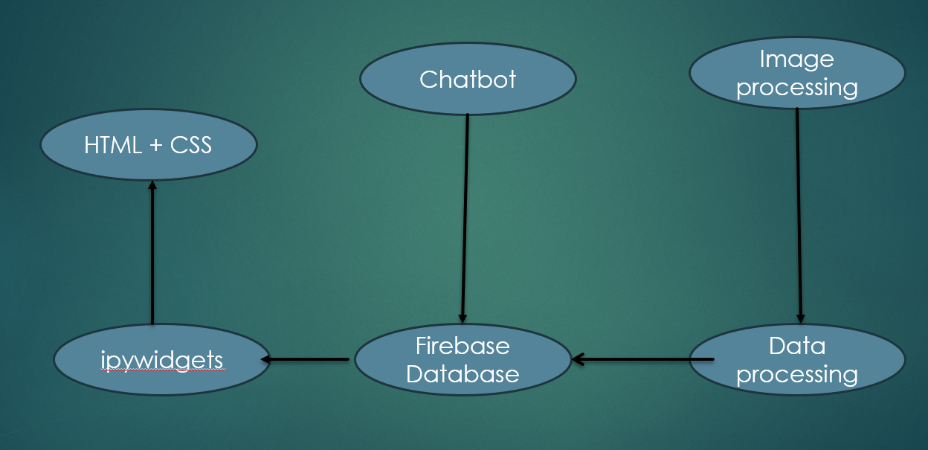

ממשק המשתמש שלנו בנוי בעזרת ספריות ipywidgets של פייתון, בה בנינו ממשקים בשילוב של HTML שעיצבנו ב CSS
בממשקים השונים היינו מציגים מידע בגרפים שעיבדנו מ Firebase שהוא היה מסד הנתונים שלנו. והצאט בוט גם ביצע שימוש בנתונים אלה כדי לספק תשובה למשתמש, בנוסף לזה היה לנו שימוש ב Image Processing על מנת לאפשר את האופציה להוריד את הגרפים בצורת תמונה למחשב המשתמש.

3. Use case מעודכן של פונקציונליות המערכת.
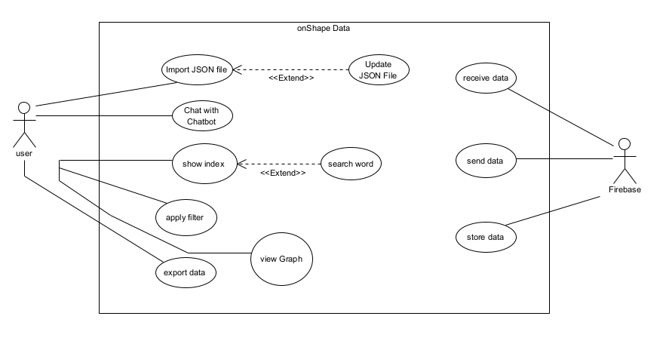

4. דרישות לא פונקציונליות - אתגרים איתם הפרויקט מתמודד (מסווגים לפי קישור WIKIPEDIA).

- :Open source המערכת מציגה את כל הקוד למשתמש
- Usability: המערכת תהיה ידידותית למשתמש וקלה לשימוש
- : Elasticityהמערכת תהיה גמישה לשינויים אם בעתיד משנים משהו
- Backup : יש לנתוני המערכת גיבוי ב Firebase
- : Qualityמערכת יציבה בלי שגיאות

5. תיק תחזוקה – תיאור של כל הקבצים והאובייקטים המרכזיים, ותיעוד קצר של כל פונקציה בקוד.

מבנה הפרויקט ושימוש בכותרות לסעיפים: (Sections)
הקוד חולק לסעיפים לפי נושאים שונים, כאשר כל סעיף מתאר את המטרה של קטעי הקוד הכלולים בו. הדבר מסייע לארגון ולתחזוקה קלה של הקוד. הכותרות מסייעות לנווט בין חלקים שונים של הקוד במהירות ולהבין את מטרת כל חלק בצורה ברורה.

סעיפים מרכזיים:
התקנה וייבוא ספריות (Installation and Import)
קטע זה כולל התקנה של חבילות נדרשות כמו requests, beautifulsoup4, firebase, ו-nltk. בנוסף, מבוצע ייבוא של כל הספריות הנדרשות לפרויקט כמו עיבוד נתונים, עיבוד שפה טבעית, חיבור למסד נתונים, יצירת גרפים ועוד.

מסד נתונים (DataBase)
קטע זה כולל פונקציות לעיבוד נתונים מתוך דפי HTML באמצעות BeautifulSoup, סינון מילים נפוצות, וחיתוך מילים (Stemming). כמו כן, יש פונקציות לחיפוש במאגר הנתונים ולשמירה ושליפה של מידע מ-Firebase.
- fetch_page(url) : מביאה עמוד אינטרנט על פי URL נתון ומחזירה את התוכן שלו כ-BeautifulSoup לאיבוד נוסף.
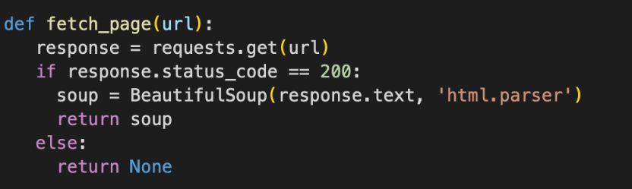
- index_words(soup) : מבצעת אינדוקס למילים המופיעות בטקסט של עמוד אינטרנט, סופרת את כמות ההופעות של כל מילה.
- remove_stop_words(index): מסירה מילים נפוצות כמו "the", "and" וכדומה, מתוך אינדקס המילים.
- apply_stemming(index) : מבצעת חיתוך בסיס מילים (Stemming) לכל מילה באינדקס כדי להתמקד בשורש המילה.
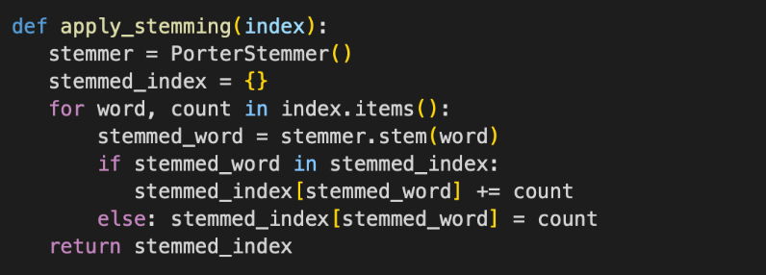
- search_engine(url, query) : מנוע חיפוש פשוט: מוריד עמוד אינטרנט, יוצר אינדקס של המילים, ומבצע חיפוש של השאילתה באינדקס.
- search(query, index) : מבצעת חיפוש בשאילתה בתוך האינדקס שנוצר ומחזירה את התוצאות הרלוונטיות.

עיצוב באמצעות (CSS)
קטע זה כולל קוד CSS לעיצוב הממשק, כולל תיבות תצוגה ואלמנטים נוספים שמוצגים למשתמשים.

דף לוח מחוונים (Dashboard Page)
קטע זה כולל פונקציות ליצירת גרפים ותצוגות שונות עבור לוח המחוונים, כולל שמירת גרפים כקבצים ושימוש ב-ipywidgets ליצירת כפתורי הורדה.
- save_graph_as_image(plt_figure, filename) : שומרת גרף שנוצר כקובץ תמונה.
- create_download_button(plt_figure, filename): יוצרת כפתור הורדה עבור הגרף הנבחר.
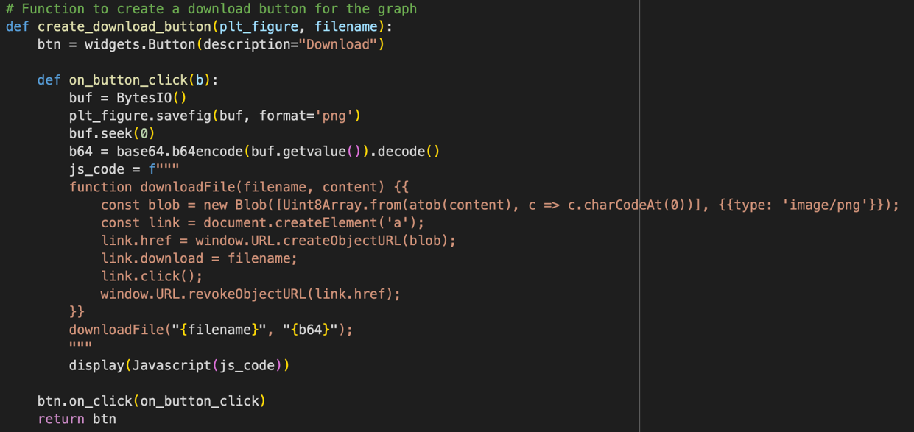
- plt_to_html(fig) :ממירה גרף HTML לשם הצגה בדפדפן.
- create_collaboration_graph(df) : יוצרת גרף המציג את שיתופי הפעולה בין משתמשים לפי זמן.
- create_cumulative_activity_count(df): יוצרת גרף המציג את הפעילות המצטברת של משתמשים לאורך זמן.
- renderDashboard(): מציגה את לוח המחוונים עם גרפים על פי הנתונים שהתקבלו מ-Firebase.

דף אינדקס (Index Page)
קטע זה כולל פונקציות לאינדקס המילים מתוך דף האינטרנט, חיפוש בתוך האינדקס, והצגת תוצאות החיפוש באופן אינטראקטיבי למשתמש.
renderIndex() : מציגה דף אינדקס עם אפשרות חיפוש מילים, ומציגה את המילים הנפוצות ביותר.

דף מסנן (Filter Page)
קטע זה כולל פונקציות להצגת נתונים על פעולות משתמשים לפי בחירה, יצירת גרפים מפורטים על בסיס המשתמש הנבחר וטווח תאריכים.
- create_time_series_graph(user_df, user) : יוצרת גרף המציג את מספר הפעולות של משתמש בודד לפי תאריכים.
- create_daily_distribution_graph(user_df, user): יוצרת גרף המציג את התפלגות הפעולות של משתמש לפי שעות ביום.
- create_timeframe_graph(df, selected_user, start_date, end_date): יוצרת גרף המציג את הפעולות שבוצעו על ידי משתמש נבחר במסגרת זמן מסוימת.
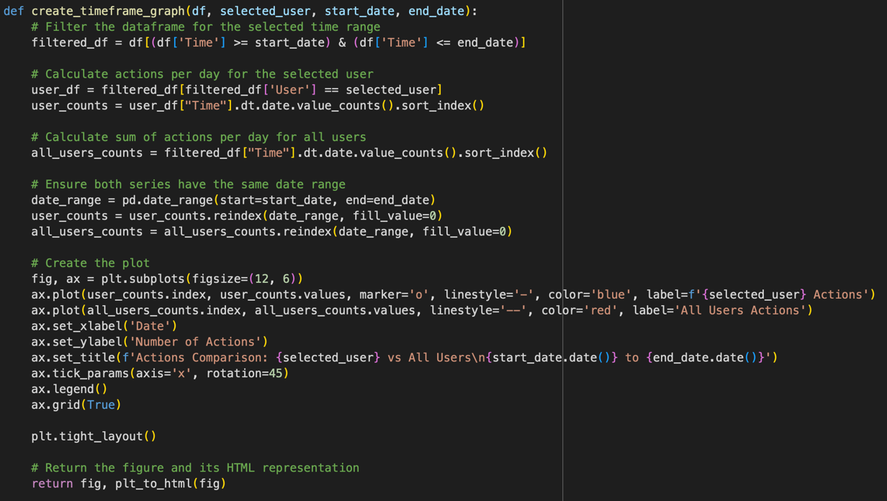
- create_activities_pie_chart(user_df, user) : יוצרת פאי צ'ארט המראה את ההתפלגות של פעולות המשתמש לפי קטגוריות.
- on_user_change(change) : פונקציה שמטפלת בשינויים בבחירת המשתמש מהתפריט ומעדכנת את הגרפים בהתאם.
- on_date_change(change) : פונקציה שמטפלת בשינויים בבחירת תאריכים ומעדכנת את הגרפים בהתאם.
- renderFilter() : מציגה את דף המסנן, מאפשרת לבחור משתמשים ולהציג גרפים מפורטים על פעולותיהם.

ממשק משתמש גרפי (GUI)
קטע זה כולל פונקציות למעבר בין דפי המערכת (לוח מחוונים, מסנן, אינדקס), כולל יצירת תפריט ניווט ועיצוב אלמנטים שונים.
- switch_page(page) : פונקציה למעבר בין דפי המערכת (לוח מחוונים, מסנן, אינדקס).
- on_button_click(b) : פונקציה שמטפלת בלחיצה על כפתור הניווט ומעבירה את המשתמש לדף המתאים.

צ'אטבוט (ChatBot)
קטע זה כולל פונקציות ליצירת צ'אטבוט באמצעות nltk, עם מענה אוטומטי לשאלות המשתמש, כולל טיפול בשאילתות מיוחדות והסברים על מונחים שונים.
- handle_special_query(query): מטפלת בשאילתות מיוחדות בצ'אטבוט כמו "מי עבד הכי הרבה?" או "מהו שם המסמך?".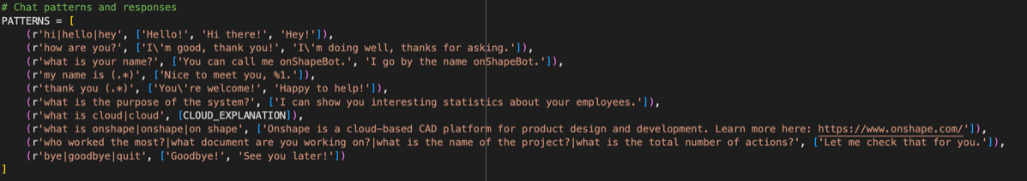
- create_chatbot(): יוצרת את הצ'אטבוט ומכינה אותו למענה על שאלות המשתמשים.
- run_chat(): מפעילה את הצ'אטבוט ומאפשרת שיחה אינטראקטיבית עם המשתמש.
6. ביקורת עמיתים אשר ניתנה במהלך הצגת הפרויקט (שבוע 7), וכיצד התמודדתם איתה. נא לחשב גם את ציון SUS ולהתייחס אליו.

הערת משוב | האם התבצע שינוי במערכת בעקבות ההערה? | נימוק
לשנות את חלון החיפוש לחלון בחירה | כן | בחלון של פילטר שינינו את חלון החיפוש כך שיהיה חלון בחירה, מה שמאפשר למשתמשים לבחור בקלות את האפשרויות הרצויות.
לא ברור מה המערכת עושה בדיוק | לא | לא הוספנו משהו ספציפי כדי לפתור את הבעיה הזו, אבל באופן כללי ניסינו ליצור מערכת ברורה מאוד כדי שתוכל לשמש כל אחד, עם או בלי ידע טכני.
להוסיף פיצ׳רים מעניינים | כן | הוספנו פיצ'ר חדש ומעניין כדי לשפר את חוויית המשתמש ולהעשיר את המערכת ,והוא כפטור הורדה המאפשר להוריד כל גרף שנוצר במערכת שלנו למחשב המשתמש כתמונה.
חסר הרבה דאטה, לא ברור מה מייצגים הגרפים | כן | הוספנו נתונים נוספים לניתוח ולגרפים, והקפדנו להבהיר יותר מה כל גרף מייצג ומה המידע שהוא מציג , הוספנו כותרת לכל גרף כדי לתאר את מה מציג , הוספנו תאריכים מלאים כדי שיהיה קל לקרוא את הנתונים.
לעצב בצורה יותר טובה | כן | אהבנו מאוד את העיצוב הקודם וגם נעמי אהבה אותו - הוא היה מודרני ונקי. עם זאת, שינינו מעט את הצבעים ואת מיקום הדברים כדי לשפר את חוויית המשתמש עוד יותר.
שכדאי לפרט על משמעות כל גרף | כן | הוספנו כותרת לכל גרף כדי להסביר מה הגרף מציג, והוספנו שמות מלאים של הנתונים בגרף כדי שיהיה ברור וקריא.

ה-SUS שלנו הוא 71.8, שזה ציון טוב

7. אתגרים אשר עלו במהלך העבודה, וכיצד התמודדתם איתם.
יש להתייחס ל:
א. מטלת design thinking אשר ביצעתם בתרגיל בית יבש 1.
ב. התייחסות למשוב שקיבלתם בשבוע 10 – code review – יש להגיש את המשוב שקיבלתם מהצוות השני בחלק הקבוצתי , ולכתוב התייחסות מתאימה: לכל הערה, יש לרשום אותה ולציין האם נעשה שינוי בקוד בעקבות זאת.

- במהלך העבודה היה לנו כמה אתגרים, חלק מהם היו בעיצוב והמראה של המערכת.
בשלבים הראשונים הגדרנו את המראה הכללי של המערכת לפי הנחיות ודרישות של הפרסונה אותה הגדרנו בשלב של ה design thinking והחלטנו על סמך נתונים אלה
לייצר גרפים נצמדות בצורה מסודרת בעמוד אחד של הצגת נתונים, להיפך ממה שהקבוצה במפגש ה code review היו מצפים, והם נתנו הערה על זה שהמידע מוצג בגרפים במקום אחד. הצלחנו להתמודד עם האתגרים האלה על ידי התייחסות גם למשובים שקיבלנו במפגשי סטודיו ובעזרת זה קיבלנו החלטה על צורת הצגת הנתונים.

הערות שקיבלנו במפגש Code Review

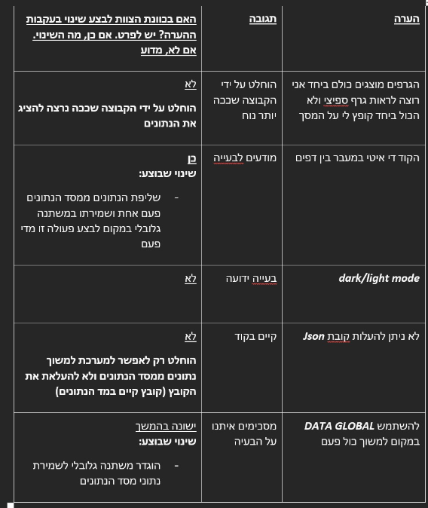

8. שקיפות אלגוריתמית – כיצד הבהרתם למשתמשים את האלגוריתמים והנתונים הנאספים בקוד שלכם?
- חלקנו את הקוד לקטעים (Segments)
- הוספנו תיעוד מלא לרוב הדברים
- שימוש בשמות ברורות למשתנים ופונקציות
- הקוד גלוי למשתמש

9. בשבוע האחרון בקורס תציגו את המערכת שלכם. עליכם להתייחס למצגות בסשן שלכם. ההצגה ומילוי המשוב הם חובה.
לאחר ההצגה:
תקבלו באופן אנונימי את המשובים של חבריכם, וכן את המשוב שלנו.
יש להגיש את הטבלה הבאה , תוך התיחסות למשובים שקיבלתם:
התייחסנו למשובים של : אלמנטים שיש לשפר/להוסיף במערכת:
הערת משוב | האם לדעתכם יש צורך בשינוי במערכת בעקבות ההערה? | נימוק
גודל כתיב | לא | דל הכתיב שהשתמשנו במערכת היה מתאים לגודל המסך (יכול להיות שבסרטון שהצגנו היה נראה מעט קטן כי עשינו zoom out למסך).
עיצוב | לא | העיצוב של המערכת נקי ומודרני. השתמשנו בכלים ובידע שרכשנו בקורס ממשק אדם-מחשב לעיצוב המערכת, ורבים מהמשוב הצביעו על כך שהעיצוב הוא אחד מהאלמנטים האהובים ביותר במערכת.
קצת ב design | לא | אותו דבר כמו בהערה על עיצוב.
עיצוב הממשק | לא | אותו דבר כמו בהערה על עיצוב.
הוספת קובץ גייסון לשימוש עתידי למקרה שתצרכו להוסיף למידע הקיים | כן | זה אחד הדברים שכן אנחנו חושבים שיש צורך לשנות כי המערכת תהיה יותר דינמיט ושימושית.
לשנות צבעים | לא | הצבעים שבחרנו (כחול בהיר ולבן) הם שילוב מוכר ומקובל בעולם העיצוב. הם נעימים לעין ומאפשרים עבודה נוחה עם המערכת.
אין בדיקה אם מכניסים קובץ שהוא לא JSON | כן | אנחנו מאמינים שבדיקה כזו תסייע להבטיח את האיכות והאמינות של המערכת שלנו.

10. מקורות. יש לצטט את המקומות מהם אתם לוקחים את הנתונים השונים. יש לכלול פרומפטים לכלי AI, במידה והשתמשתם בהם.

מקור הנתונים הוא קובץ הJSON שנשלח לכל קבוצה
וכלי הAI שהשתמשנו בהם הם:

Claude.ai:
- given a google colab notebook give me an example of how to write using ipywidgets
- give example of how to use 3 buttons to navigate through pages
- given a json file with many rowns containing a user column how can i get filter the users to give me unique users
ChatGPT:
- how can i implements css into my ipywidgets google colab python project
- if i want to create a function to render a page how can I do it
- can i create a function for each page and call each function renderX or renderY can they return an array of widgets

אלה הם הדברים העיקריים שהשתמשנו ונעזרנו בהם בשביל לבנות שלד של התוכנית ומשם אנחנו הצלחו להרחיב את הקוד בשביל שיהיה תואם לבקשות שלנו.

הדו"ח יוגש לאחר סיום הסמסטר. בנוסף יש להכין מצגת המכילה את כל האלמנטים הנ"ל(כ-15 דקות) , אשר תוצג בשיעור האחרון, בה יוצגו הממצאים העיקריים.המצגת תאוחסן בתיקיית גיט של הקבוצה. ניתן לעצב אותה כפוסטר.
כל חברי הצוות חייבים להשתתף במצגת, וכן יש להקפיד על מצגת אסתטית ונקייה משגיאות איות.

הנחיות:

- יש להגיש את התרגיל בצוותים שנקבעו.
- חובת הצגה בקורס על כל הסטודנטים בקבוצה. סטודנט אשר לא יציג, לא יקבל ציון בקורס.
- שימו לב כי כל העבודות חייבות להיות שונות זו מזו. עבודות שייראו דומות ייפסלו ויינתן עליהן ציון 0.
בהצלחה!

